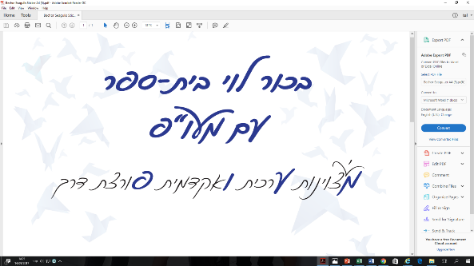



**מערכת שעות כתה: ו'3 – מחנכת :מלי בן שמחון (קפסולה א')**

|  |  |  |  |  |  |  |
| --- | --- | --- | --- | --- | --- | --- |
|  | **ראשון** | **שני** | **שלישי**  **השיעורים במעבדת מתמטיקה** | **רביעי**  **השיעורים במעבדת מתמטיקה** | **חמישי**  **השיעורים בכיתת מחשבים** | **שישי**  **בשיעורים בכיתה ו'3** |
| **8:00-8:50** | אסינכרוני  במתמטיקה | אסינכרוני  בשפה | אסינכרוני  במתמטיקה | שיעור חינוך  **בביה"ס** | אסינכרוני  באנגלית | שיעור מתמט'  **בביה"ס** |
| **8:50-9:35** | אסינכרוני  בשפה/לשון | אסינכרוני  במדעים | שיעור זום 9:00  מתמטיקה | שיעור שפה  **בביה"ס** | אסינכרוני  באומנות | שיעור שפה  **בביה"ס** |
| **10:15-11:00** | שיעור זום 10:00  מתמטיקה | שיעור זום 10:00  בשפה | אסינכרוני  במדעים | שיעור אנגלית  **בביה"ס** | שיעור זום 10:00  חנ"ג | שיעור מתמט'  **בביה"ס** |
| **11:00-11:50** | אסינכרוני  בשפה/לשון | אסינכרוני  בחינוך |  | שיעור אנגלית  **בביה"ס** |  | שיעור שפה  **בביה"ס** |
| **12:00-12:50** |  | אסינכרוני  באנגלית | שיעור מדעים  **בביה"ס** |  | שיעור מתמט'  **בביה"ס** | קישוט בצק סוכר דגם: שבת שלום - קישוטי עוגה בצק סוכר |
| **12:50-13:30** |  |  | שיעור מדעים  **בביה"ס** | שיעור זום 13:00  אסטרונומיה | שיעור אנגלית  **בביה"ס** |
| **13:30-14:20** |  |  | שיעור מתמט'  **בביה"ס** |  | שיעור אנגלית  **בביה"ס** |
| **14:20-15:00** |  |  | שיעור מתמט'  **בביה"ס** |  |  |  |





**מערכת שעות כתה: ו'3 – מחנכת : מלי בן שמחון (קפסולהב')**

|  |  |  |  |  |  |  |
| --- | --- | --- | --- | --- | --- | --- |
|  | **ראשון** | **שני** | **שלישי**  **השיעורים בכיתת מחשבים** | **רביעי**  **השיעורים בכיתת מחשבים** | **חמישי**  **השיעורים בכיתה ו'1** | **שישי**  **בשיעורים בכיתה ד'3** |
| **8:00-8:50** | אסינכרוני  במתמטיקה | אסינכרוני  בשפה | אסינכרוני  במתמטיקה | שיעור אנגלית  **בביה"ס** | אסינכרוני  באנגלית | שיעור מתמט'  **בביה"ס** |
| **8:50-9:35** | אסינכרוני  בשפה'לשון | אסינכרוני  במדעים | שיעור זום 9:00  מתמטיקה | שיעור אנגלית  **בביה"ס** | אסינכרוני  בשפה | שיעור שפה  **בביה"ס** |
| **10:15-11:00** | שיעור זום 10:00  מתמטיקה | שיעור זום 10:00  בשפה | אסינכרוני  במדעים | שיעור חינוך  **בביה"ס** | שיעור זום 10:00  חנ"ג | שיעור מתמט'  **בביה"ס** |
| **11:00-11:50** | אסינכרוני  בשפה/לשון | אסינכרוני  בחינוך |  | שיעור שפה  **בביה"ס** |  | שיעור שפה  **בביה"ס** |
| **12:00-12:50** |  | אסינכרוני  באנגלית | שיעור מתמט'  **בביה"ס** |  | שיעור אנגלית  **בביה"ס** | קישוט בצק סוכר דגם: שבת שלום - קישוטי עוגה בצק סוכר |
| **12:50-13:30** |  |  | שיעור מתמט'  **בביה"ס** | שיעור זום 13:00  אסטרונומיה | שיעור מתמט'  **בביה"ס** |
| **13:30-14:20** |  |  | שיעור מדעים  **בביה"ס** |  | שיעור אנגלית  **בביה"ס** |
| **14:20-15:00** |  |  | שיעור מדעים  **בביה"ס** |  |  |  |